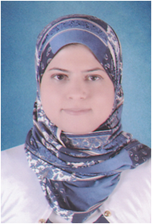
أميمه عبد الرسول سيد عبد الرسول
معيد بقسم طب الحيوان، كلية الطب البيطرى، جامعة أسيوط
العنوان الحالى | الواسطى - الفتح - أسيوط
الموبايل | 01124746175
البريد الالكترونى | omaima0117@vet.au.edu.eg  Omima.abdelrsaoul@yahoo.com
google scholar link | https://scholar.google.com/citations?user=pCx3x7MAAAAAAAAJ&hl=en&user=3xkD3KsAAAAJ

- بكالوريوس فى بكالوريوس العلوم الطبية البيطرية ، 2016

الدرجات العلمية :
- معيد بقسم طب الحيوان، كلية الطب البيطرى، جامعة أسيوط، 2017

